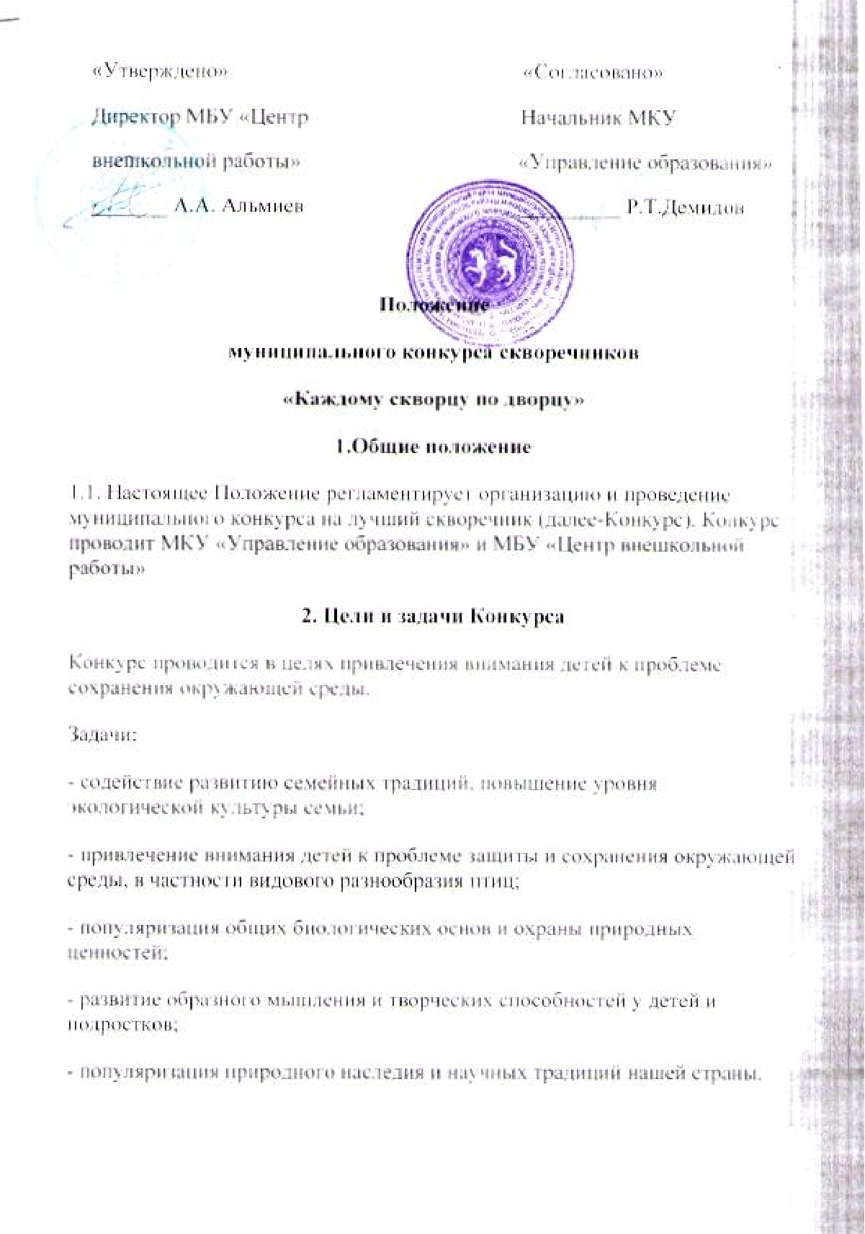

3. Участники Конкурса
К участию в конкурсе приглашаются учащиеся образовательных организаций. Возраст участников – 7 – 18 лет.
Конкурс проводится в 2 возрастных группах:
- 1-4 классы
- 5-11 классы
4. Порядок и сроки проведения Конкурса
4.1. Конкурсные работы принимаются с 26 марта по 29 марта 2019 года
4.2. Работы вместе с заявкой (Приложение №1) предоставить в МБУ «ЦВР» по адресу: с. Муслюмово, ул. Гагарина, д. 11. Телефон для справок: 2 – 58 – 98. Ответственность за прием работ несет методист МБУ «ЦВР» - Л. Л. Хузина.
4.3. На конкурс предоставляется 1 работа в каждой возрастной группе.
5. Требования к работам
5.1. Работы должны соответствовать требованиям изготовления скворечника.
5.2.Работы должны быть сделаны из природных материалов.
5.3. Работы, поступившие после указанного срока, в Конкурсе не участвуют.
5.4. Конкурсные работы обязательно должны сопровождаться этикеткой.
Образец этикетки
ФИО автора(ов)
Образовательное учреждение
Населенный пункт (село)
Контактный телефон
6. Критерии оценки работ
Каждая представленная на Конкурс работа будет оцениваться по следующим критериям:
- Соблюдение основных правил изготовления скворечников.
- Материал изготовления.
- Оригинальность.
- Мастерство исполнения

7. Руководство
7.1. Общее руководство Конкурсом осуществляет комиссия, которая организует конкурс, подведение итогов и награждение участников.
7.2. Состав Комиссии Конкурса определяется Организаторами Конкурса.
7.3. Комиссия оценивает конкурсные работы и принимает решение по определению победителей.
8. Подведение итогов и награждение.
8.1. Автор(ы), работ которые наилучшим образом соответствуют конкурсным требованиям, награждаются грамотами 1,2,3 степени.
Жури оставляет за собой право введения и других почетных званий конкурса.
8.2. Результаты Конкурса будут опубликованы Организаторами на Официальном сайте.

Приложение № 1
Заявка на участие в муниципальном конкурсе скворечников
«Каждому скворцу по дворцу»

ФИО участника (полностью)
Число, месяц и год рождения
Возрастная группа
Полное название учреждения
Номер телефона
E-mail
Контактный телефон участника

